1º DAW B

**Repaso.**

Actividad 7.2

línea horizontal

# 

# 

###### 1. Actualiza la tabla disminuyendo un 10% la beca de los alumnos que tienen más de 15 faltas. Mostrar el antes y el después.

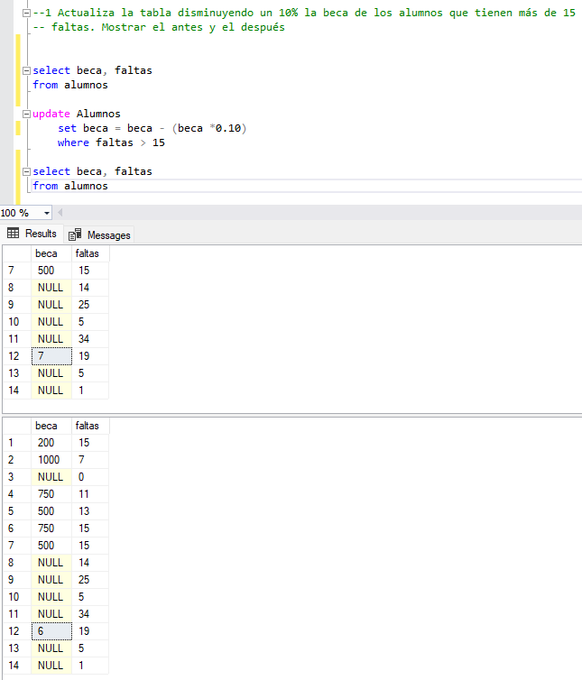

###### 2. Listar los alumnos dando nombre, localidad curso y nivel, que contengan una ‘ez’ en su nombre y la localidad termine en ‘cia’. Ordenar por nivel de menor a mayor y por curso de menor a mayor.

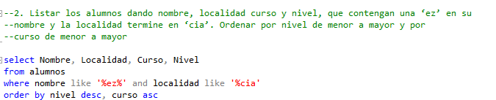

###### 3. Listar los alumnos hasta 3º de la ESO, dando el nombre en mayúsculas y en una sola columna el curso y nivel (pe: “3º de la ESO”). Darle nombre a la columna calculada.

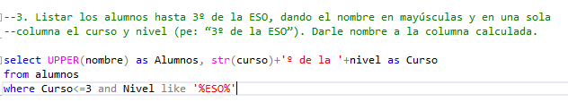

###### 4. Cuántos alumnos hay matriculados.

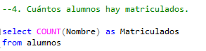

###### 5. Cuántos alumnos hay por curso y nivel y cuántos tienen beca. Ordenados por curso y nivel de menor a mayor.

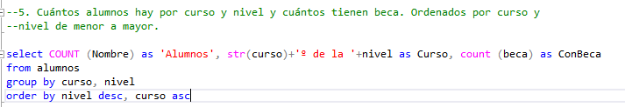

###### 6. Mostrar curso y nivel con una media de beca mayor que 200, mostrando el total de beca en cada curso y nivel.

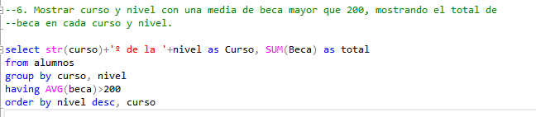

###### 7. Mostrar los dos meses con más cumpleaños.

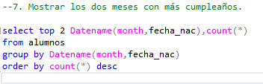

###### 8. Sacar un listado con los alumnos que no tienen beca mostrando nombre, edad y el día de la semana en que nacieron.

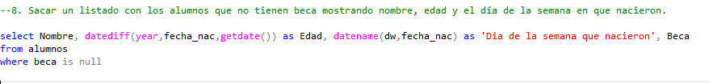

###### 9. Alumnos entre 15 y 17 años, mostrar nombre y curso.

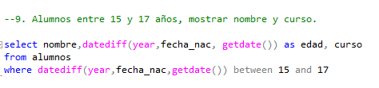

###### 10. Curso con mayor número de matriculados.

